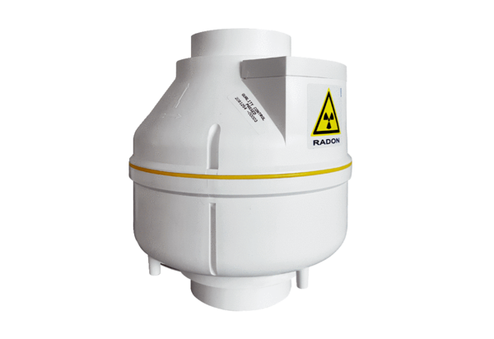Odśrodkowy wentylator kanałowy RAS 10Opakowanie jednostkowe: 1 sztukaAsortyment: C
Numer artykułu: 0080.0600Producent: MAICO

